任务2-2:智能合约开发
- 个人签章信息接口编码
- 编写个人签章智能合约的实体接口，完成实体通用数据的初始化，实现签章和用户实体信息上链的功能。
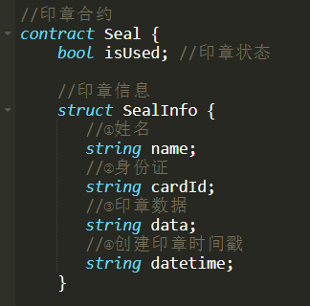

- 编写签章信息上链的接口，实现Seal合约的构造函数；
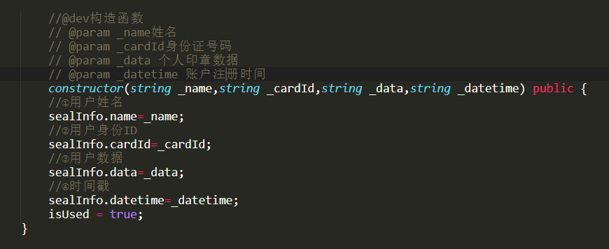

- 基于给定的智能合约代码以及注释，完成ElectronicSeal合约判断多人签章文件编号是否存在的函数。
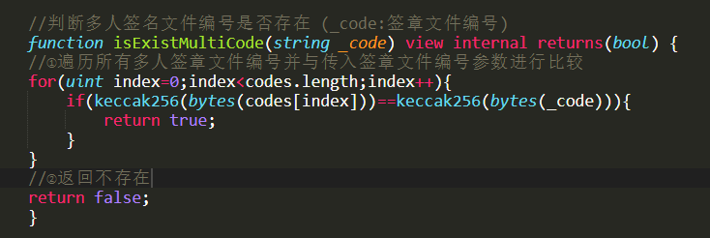
- 电子印章接口编码
- 基于给定的智能合约代码以及注释，完成ElectroicSeal合约获取多人签章信息函数；
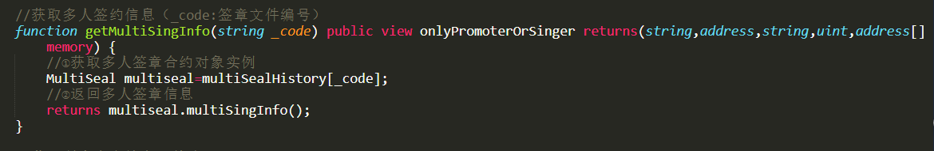

- 基于给定的智能合约代码以及注释，完成ElectronicSeal合约多人签章函数。
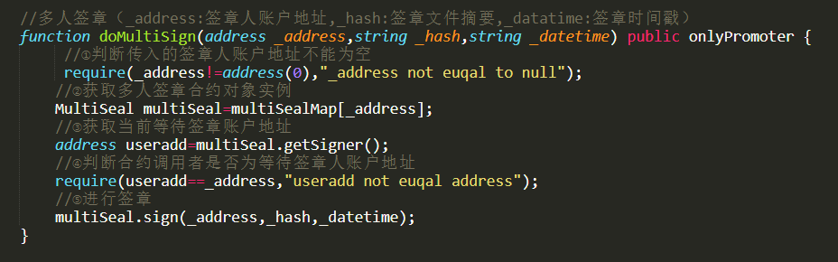

- 合约编译、部署调用。
- 解决代码错误和警告，正确编译并部署合约，成功获取部署的合约地址和ABI；
部署合约ElectronicSeal
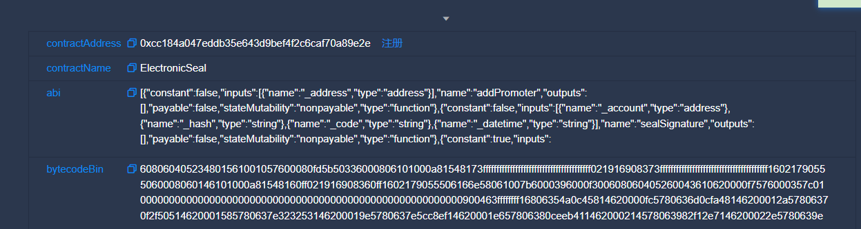

- 调用区块链电子签章智能合约的接口，完整验证业务流程。
调用签章发起人注册addPromoter接口
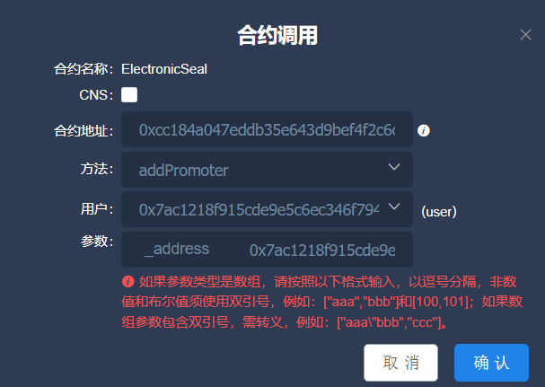
调用签章发起人发起多人签章接口startMultiSign
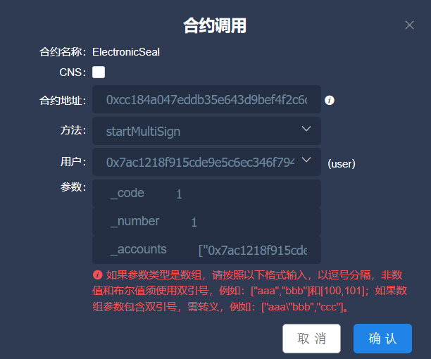

调用多人签章接口doMultiSign
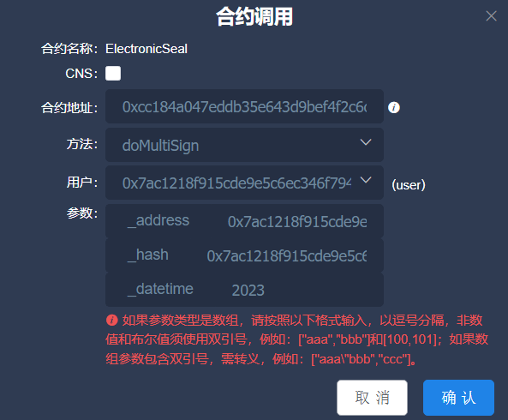

完成多人签章
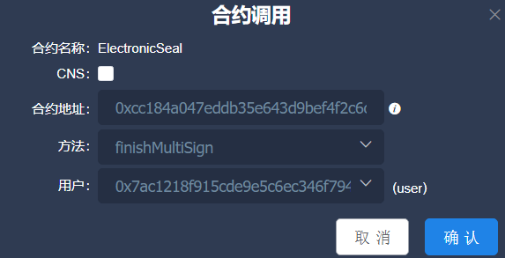
调用获取多人签约信息getMultiSingInfo接口
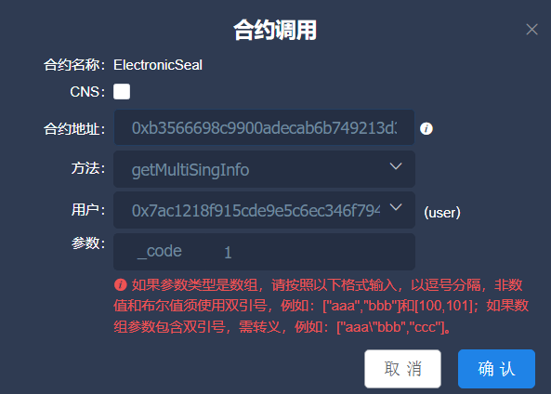

验证
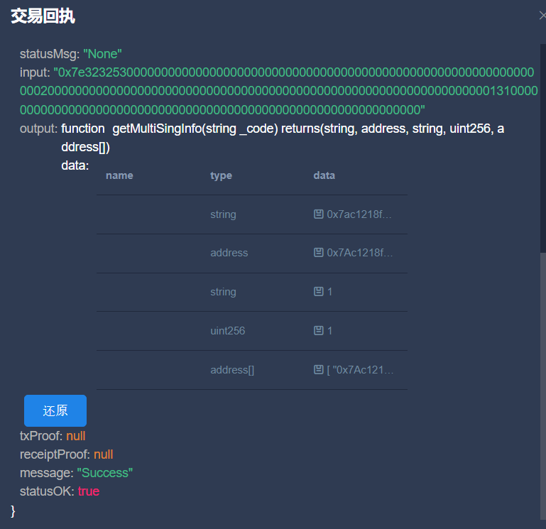

任务2-3:智能合约开发测试
- 生成测试文件，在合约测试目录tests中生成ElectionsSeal_Test.sol的测试文件。编译并部署合约，配置项目的ElectionSeal_Test.sol测试脚本文件；
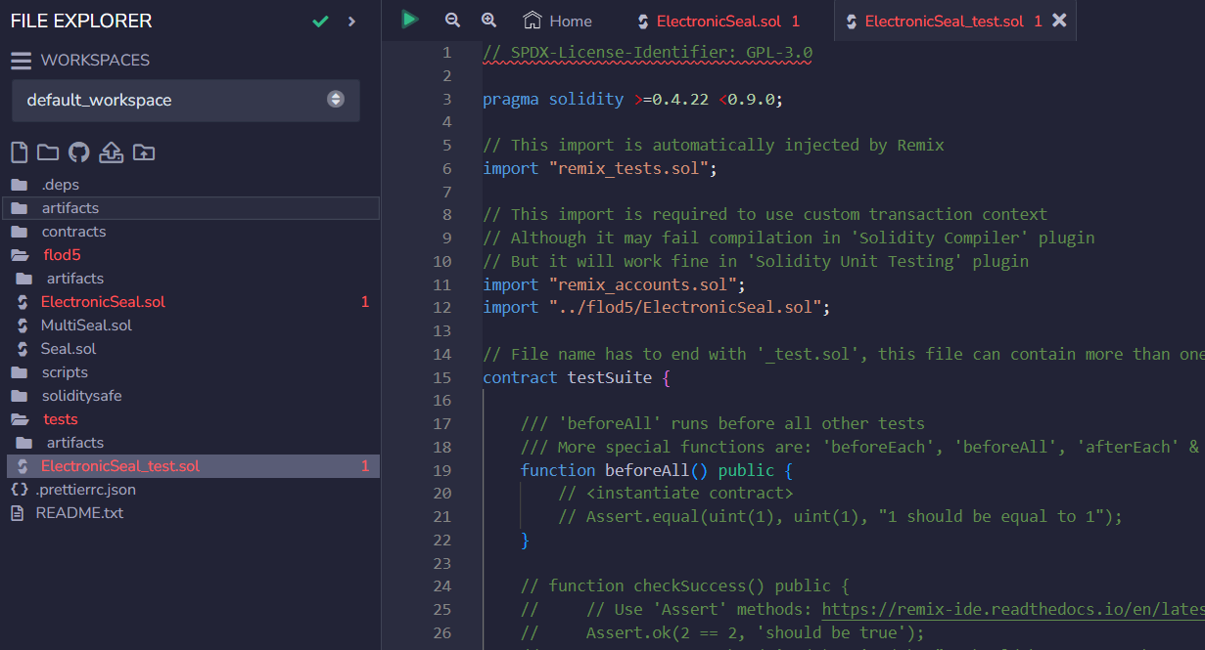

- 注释测试文件中自动生成的测试函数checkSuccess()、checkSuccess2()、checkFailure()、checkSenderAndValue()相关代码并测试；

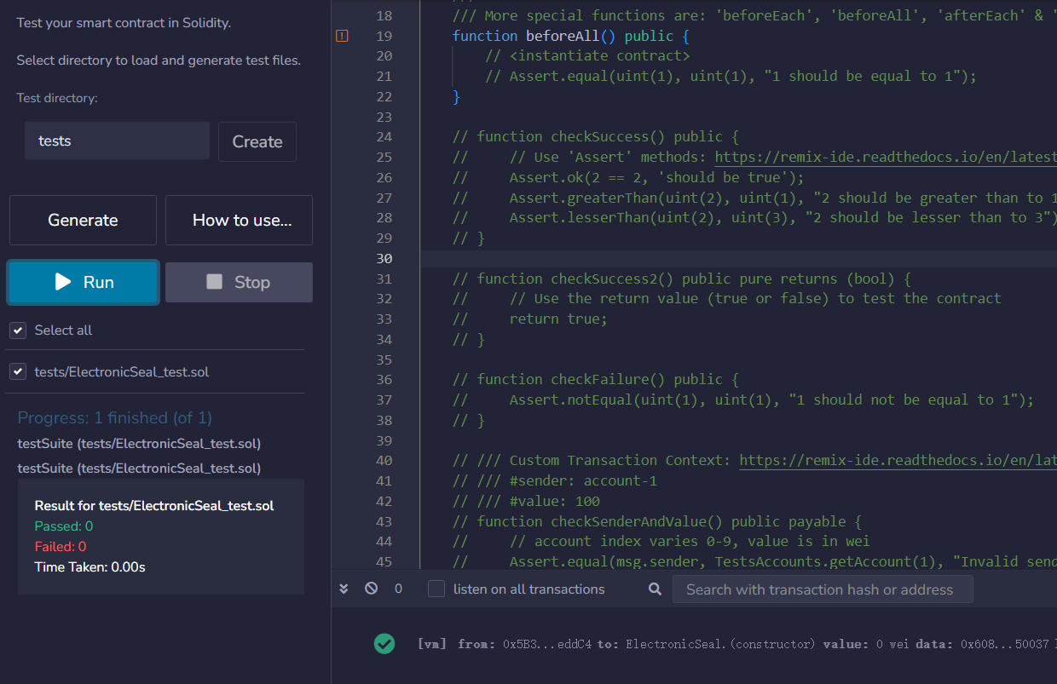

- 实例化：在测试文件中定义测试ElectronicSeal合约变量并在beforeAll（）函数中进行实例化。
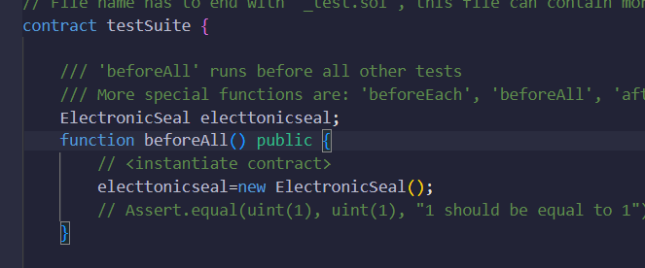

- 创建测试函数测试印章账户数量，并测试。
测试用例
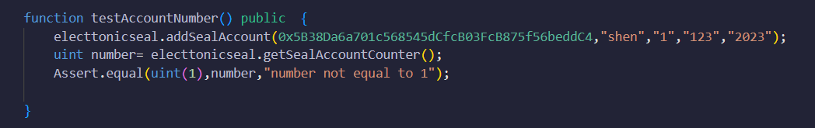

测试
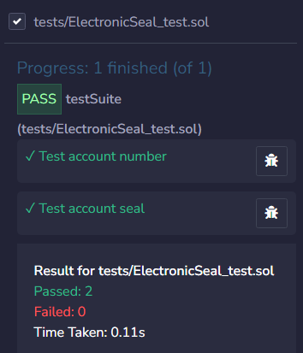

- 创建测试函数测试印章账户签章，并测试；
测试用例
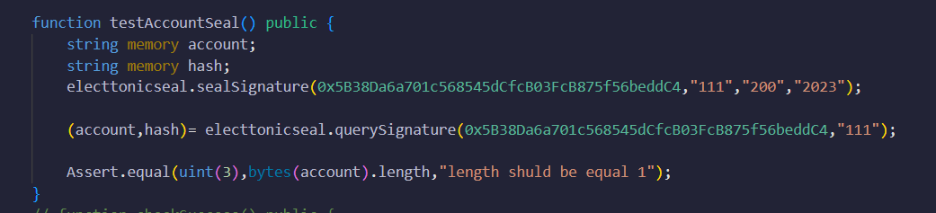

测试

